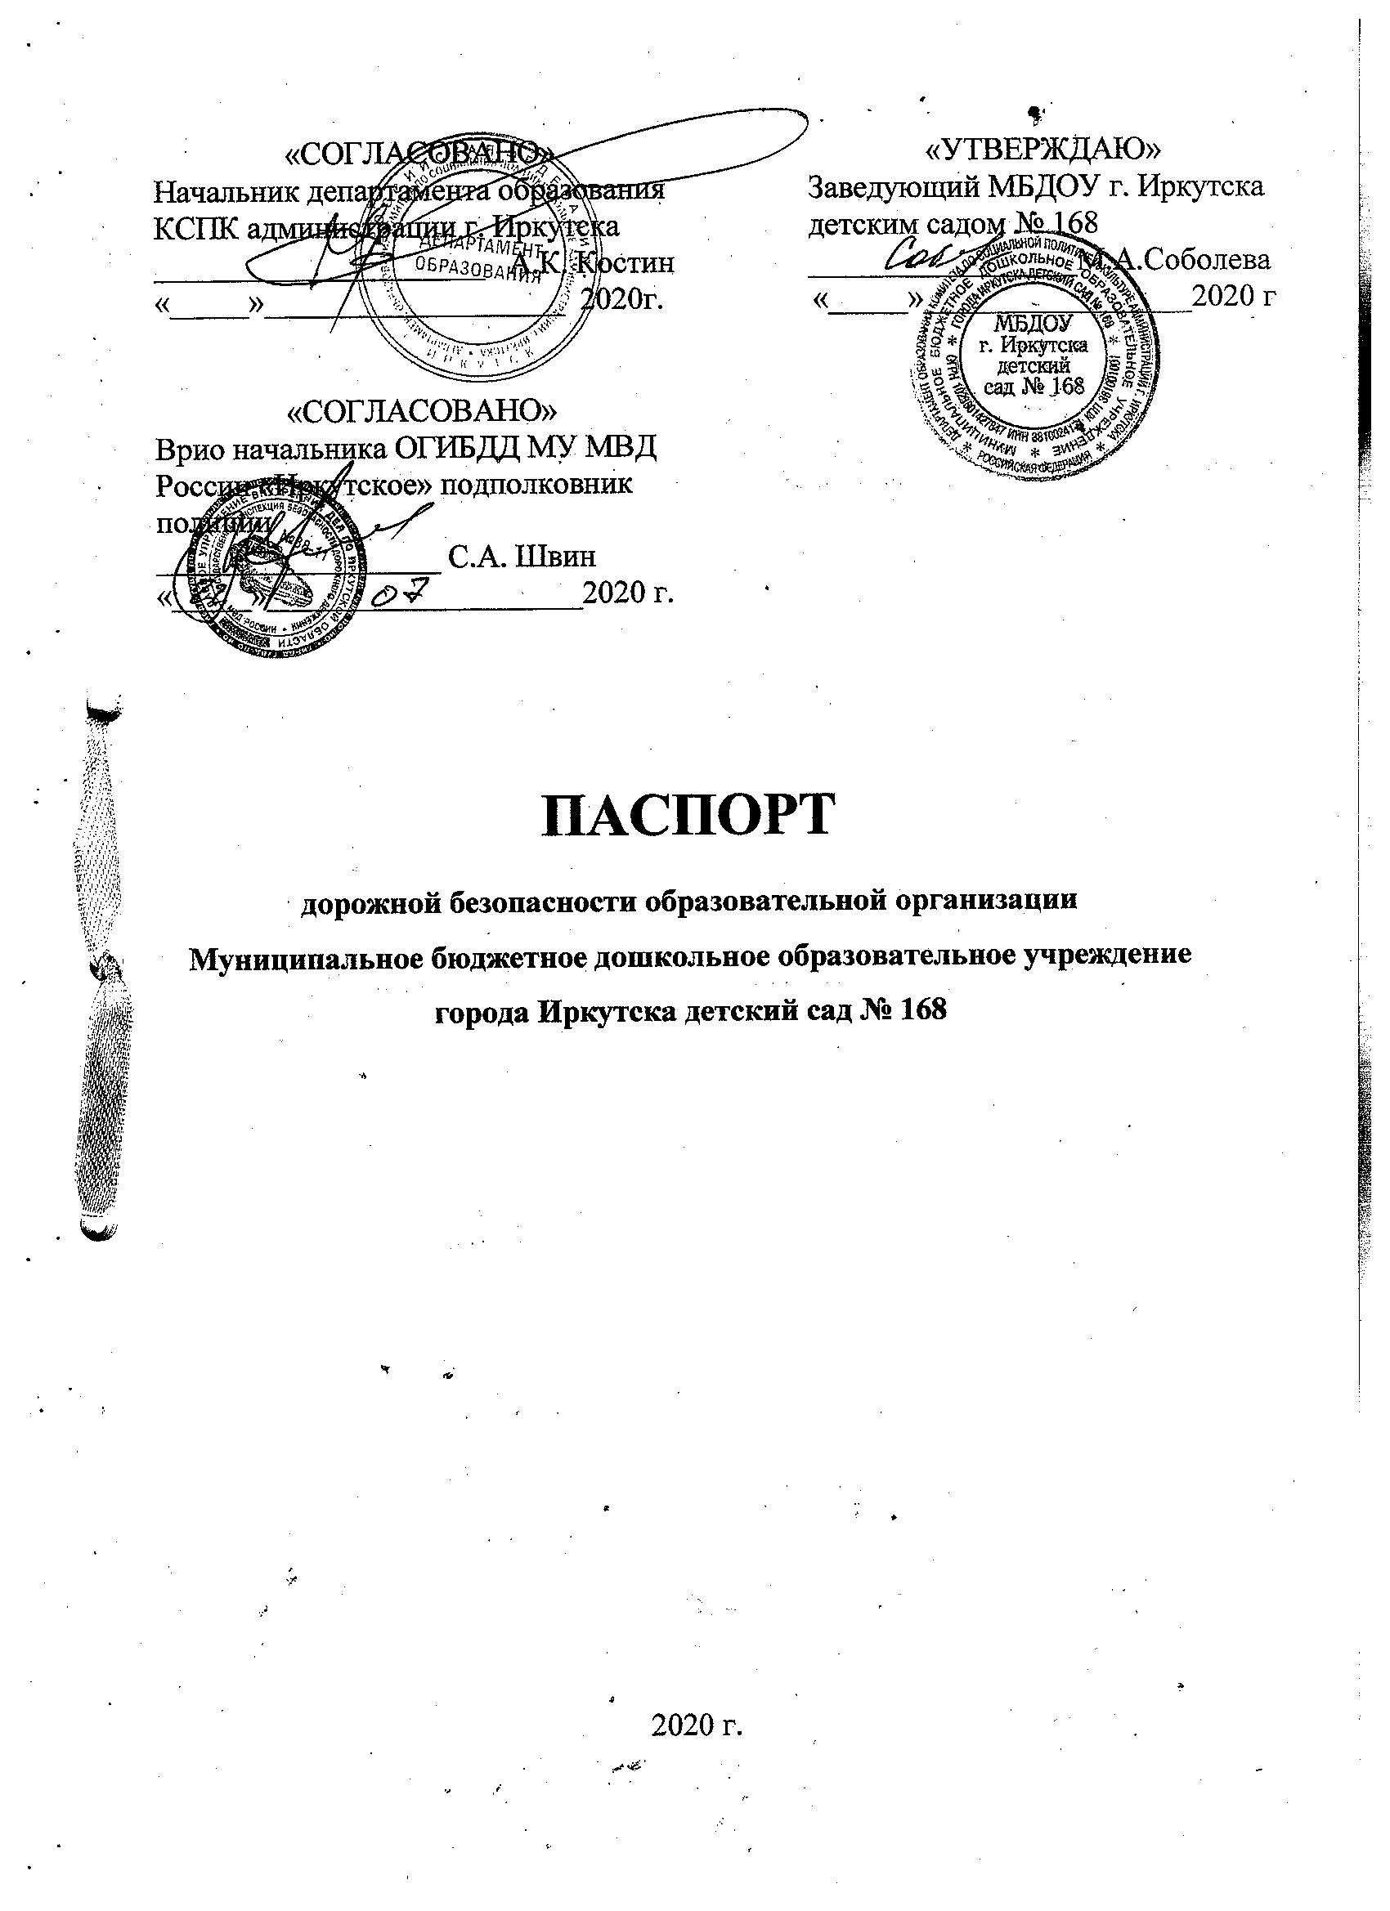

Общие сведения
Муниципальное бюджетное дошкольное образовательное учреждение
города Иркутска детский сад № 168
Тип образовательной организации: дошкольное образование
Юридический адрес: 664048, г. Иркутск, улица Ярославского, 294
Фактический адрес: 664048, г. Иркутск, ул. Ярославского,294
Руководители образовательной организации:
Заведующий: Соболева Мария Александровна 44 – 77 - 24

Заместитель заведующего: Антипина Василина Владиславовна 44 – 77 - 24

Ответственные работники главный специалист по
муниципального органа мобилизационной подготовке
образования и гражданской обороне
департамента образования
комитета по социальной
политике и культуре
администрации г. Иркутска А.А. Трофименко 8 (3952) 52-01-77
(телефон)
Ответственные от
Госавтоинспекции Инспектор по пропаганде
БДД ОГИБДД МУ МВД
России «Иркутское»
Мл. лейтенант полиции В.Е.Каулина
89016316568

Ответственные работники
за мероприятия по профилактике
детского травматизма заместитель заведующего Антипина Василина Владиславовна
(должность) (фамилия, имя, отчество)
89027681040
(телефон)

Руководитель или ответственный
работник дорожно-эксплуатационной
организации, осуществляющей
содержание
улично-дорожной
сети (УДС)∗ __________________________ ___________

Руководитель или ответственный
работник дорожно-эксплуатационной
организации, осуществляющей
содержание технических средств
организации дорожного
движения (ТСОДД)* _____________________ ______________
(фамилия, имя, отчество) (телефон)

Количество обучающихся (учащихся, воспитанников)_______351_____
Наличие уголка по БДД __имеется в коридоре 1 этажа и каждой возрастной группе
(если имеется, указать место расположения)
Наличие класса по БДД ______________нет_____________________________
(если имеется, указать место расположения)
Наличие автогородка (площадки) по БДД ____________нет____________

Наличие автобуса в образовательной организации _________нет_______
(при наличии автобуса)
Владелец автобуса _______________нет__________________________________
(ОО, муниципальное образование и др.)

Режим работы образовательного учреждения: 7:00-19:00

Телефоны оперативных служб:

МЧС с мобильного 112
Пожарные 01; 112
Отделение пропаганды БДД ОГИБДД МУ МВД России
«Иркутское» 21-75-73, 21-75-74
ОБДПС МУ МВД России «Иркутское» 21-76-00
ДЧ МУ МВД России «Иркутское» 21-68-05,
ДЧ УГИБДД ГУ МВД России по Иркутской области 21-27-99

Содержание

- План-схемы образовательной организации МБДОУ г. Иркутска детский сад № 168
- Район расположения образовательной организации, пути движения транспортных средств и детей (обучающихся).
- Пути движения транспортных средств к местам разгрузки/погрузки и рекомендуемые безопасные пути передвижения детей по территории образовательной организации.
- Схема организации дорожного движения в непосредственной близости от образовательной организации с размещением соответствующих технических средств организации дорожного движения, маршрутов движения детей и расположения парковочных мест

- Информация об обеспечении безопасности перевозок детей специальным транспортным средством (автобусом).
1. Общие сведения.
2. Маршрут движения автобуса образовательной организации.

I. План-схемы образовательной организации
1. Район расположения образовательной организации, пути движения транспортных средств и детей (обучающихся)

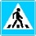
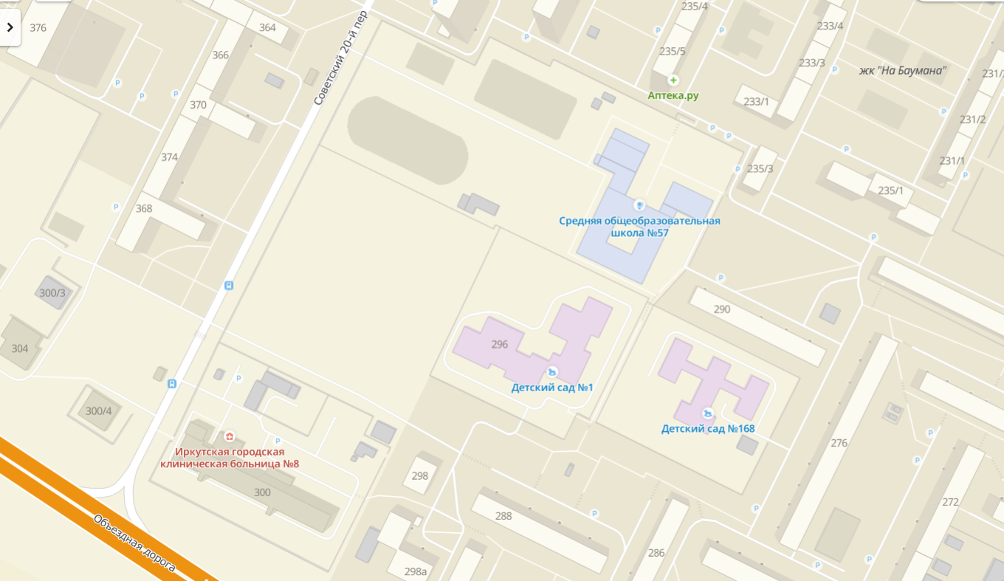
- Опасные участки - Движение запрещено - Движение детей в (из) ОО
- Движение транспортных средств - Осторожно дети - Искусственная неровность
2. Пути движения транспортных средств к местам разгрузки/погрузки и рекомендуемые безопасные пути передвижения детей по территории образовательной организации

- Схема организации дорожного движения в непосредственной близости от образовательной организации с размещением соответствующих технических средств организации дорожного движения, маршрутов движения детей и расположения парковочных мест

МБДОУ г. Иркутска
детский сад № 168

- жилая застройка
- парковка
- движение транспортных средств
- движение детей из (в) образовательную организацию
- осторожно дети
- искусственная неровность
- движение запрещено
- тротуар
II. Информация об обеспечении безопасности перевозок детей специальным транспортным средством (автобусом).

(при наличии автобуса(ов))
- Общие сведения автобуса нет

Марка _________________________________________________________________
Модель ________________________________________________________________
Государственный регистрационный знак ____________________________________
Год выпуска _________________ Количество мест в автобусе __________________
Соответствие конструкции требованиям, предъявляемым к школьным автобусам _______________________________________________________________________
_______________________________________________________________________

2. Сведения о водителе (ях) автобуса(сов)

Фамилия, имя, отчество | Дата принятия на работу | Стаж вождения ТС категории D | Дата пред- стоящего медицинского осмотра | Период проведения стажировки | Сроки повышение квалификации | Допущенные  нарушения ПДД

3. Организационно-техническое обеспечение

- Лицо, ответственное, за обеспечение безопасности дорожного движения): ________________________________________________
(Ф.И.О.)
назначено_________________________________________________
(дата)
прошло аттестацию ________________________________________.
(дата)

2) Организация проведения предрейсового медицинского осмотра водителя:
осуществляет ____________________________________________________
(Ф.И.О. специалиста)
на основании ____________________________________________________
действительного до ______________________________________________.
(дата)

3) Организация проведения предрейсового технического осмотра транспортного средства:
осуществляет ___________________________________________________________
(Ф.И.О. специалиста)
на основании ___________________________________________________________
действительного до ______________________________________________________.
(дата)

4) Дата очередного технического осмотра ______________________________
_______________________________________________________________________

5) Место стоянки автобуса в нерабочее время ___________________________
_______________________________________________________________________
меры, исключающие несанкционированное использование ____________________
_______________________________________________________________________
_______________________________________________________________________

4. Сведения о владельце автобуса

Юридический адрес владельца: ____________________________________________
Фактический адрес владельца: _____________________________________________
Телефон ответственного лица _____________________________________________

(при отсутствии автобуса)
Сведения об организациях, осуществляющих перевозку детей специальным транспортным средством (автобусом)

_______________________________________________________________________
_______________________________________________________________________
_______________________________________________________________________
_______________________________________________________________________
_______________________________________________________________________
(Рекомендуемый список контактов организаций, осуществляющих перевозку детей специальным транспортным средством (автобусом)).

(При перевозке детей специальным транспортным средством (автобусом) сторонней организацией заполняется карточка. Заполненная карточка хранится в разделе «Приложение»)

Информационная карточка
перевозок детей специальным транспортным средством (автобусом)

- Общие сведения
Марка _________________________________________________________________
Модель ________________________________________________________________
Государственный регистрационный знак ____________________________________
Год выпуска _________________ Количество мест в автобусе __________________
Соответствие конструкции требованиям, предъявляемым к школьным автобусам _______________________________________________________________________
_______________________________________________________________________

- Сведения о владельце
Владелец _______________________________________________________________
(наименование организации)
_______________________________________________________________________
Юридический адрес владельца ____________________________________________
Фактический адрес владельца _____________________________________________
Телефон ответственного лица _____________________________________________

- Сведения о водителе автобуса
Фамилия, имя, отчество __________________________________________________
Принят на работу ________________________________________________________
Стаж вождения категории D _______________________________________________

- Организационно-техническое обеспечение
Лицо, ответственное за обеспечение безопасности дорожного движения: _______________________________________________________________
(Ф.И.О.)
назначено ______________________________________________________,
(дата)
прошло аттестацию ______________________________________________.
(дата)

Дата последнего технического осмотра _____________________________

Директор (заведующий)
образовательной организации __________________ __________________
(подпись) (Ф.И.О.)
Руководитель организации,
осуществляющей перевозку детей
специальным транспортом
(автобусом) __________________ _________________

∗ Дорожно-эксплуатационные организации, осуществляющие содержание УДС и ТСОДД, несут ответственность в соответствии с законодательством Российской Федерации (Федеральный закон «О безопасности дорожного движения» от 10 декабря 1995 г. № 196-ФЗ, Кодекс Российской Федерации об административных правонарушениях, Гражданский кодекс Российской Федерации)

